Press release | July 26, 2022
Allied Vision正式推出Alvium 千兆网和5千兆网相机系列
Allied Vision正式推出两款全新的GigE相机系列，进一步扩充Alvium相机家族
Allied Vision Alvium平台正式推出配置GigE Vision接口的工业视觉相机。至此，继USB3 Vision 和 MIPI CSI-2 接口之后，用户有了基于GigE Vision接口的第三重选项，并且该接口产品同样提供两档接口速度供选。配备千兆网视觉接口的Alvium G1系列相机首发之日即一次性提供多达14款机型供选，分辨率选型最高可达24.6MP；而配备5千兆网视觉接口的 Alvium G5 系列则提供了11款搭载不同规格高性能索尼IMX图像传感器的机型供选。该系列应用涵盖了广泛的光谱波长范围，包括紫外光（UV）、可见光、近红外光(NIR)和短波红外光（SWIR）。Aivium G1 和Alvium G5系列相机基于工业级标准硬件打造，同时还有FPNC、DPC、主动传感器对准等先进技术加持，以提供卓越的图像质量，更为视觉应用的未来发展奠基。该系列的问世再度扩展了Alvium平台应用的灵活性，进一步丰富了用户的选择。
Alvium G1 - 画质卓越的紧凑型千兆网相机
Alvium G1系列相机采用符合未来需求的封装形式，随附全面的功能组合，包括支持广泛的最常用机器视觉传感器选型。通过我们的Alvium芯片和最新工业标准硬件，此系列相机可轻松集成至任意视觉系统，同时确保长期供货的稳定性和可靠性。
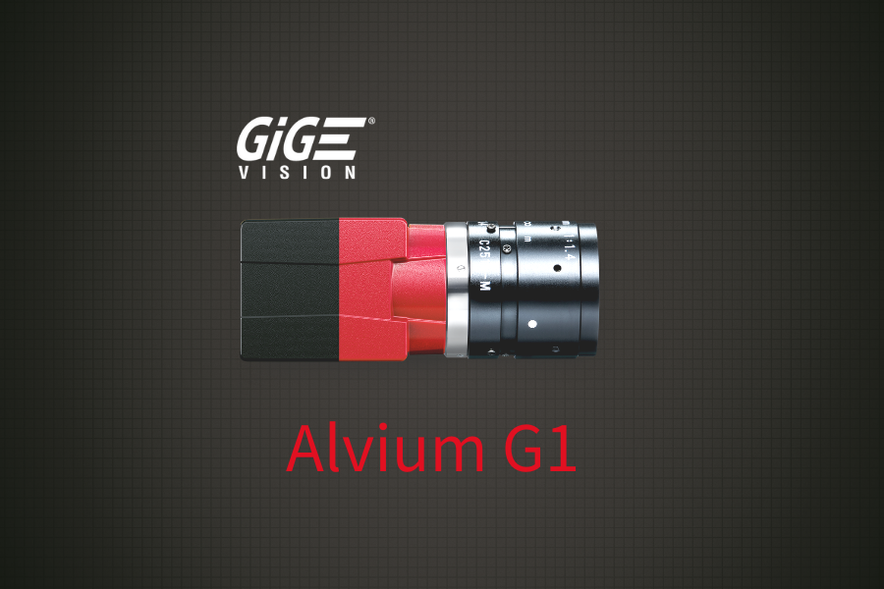
产品特性:
- 分辨率: 高达2460万像素
- 传感器: Sony 或安森美CMOS 全局和卷帘快门传感器
- 帧率: 高达276帧/秒
- 外壳: 全封闭式外壳
- 镜头接口: C-Mount, CS-Mount, 或 S-Mount (M12)
- 成像颜色: 黑白和彩色(UV,NIR 和 SWIR型号即将发布)
- 工作温度： -20°C 到 +55°C
产品参数：
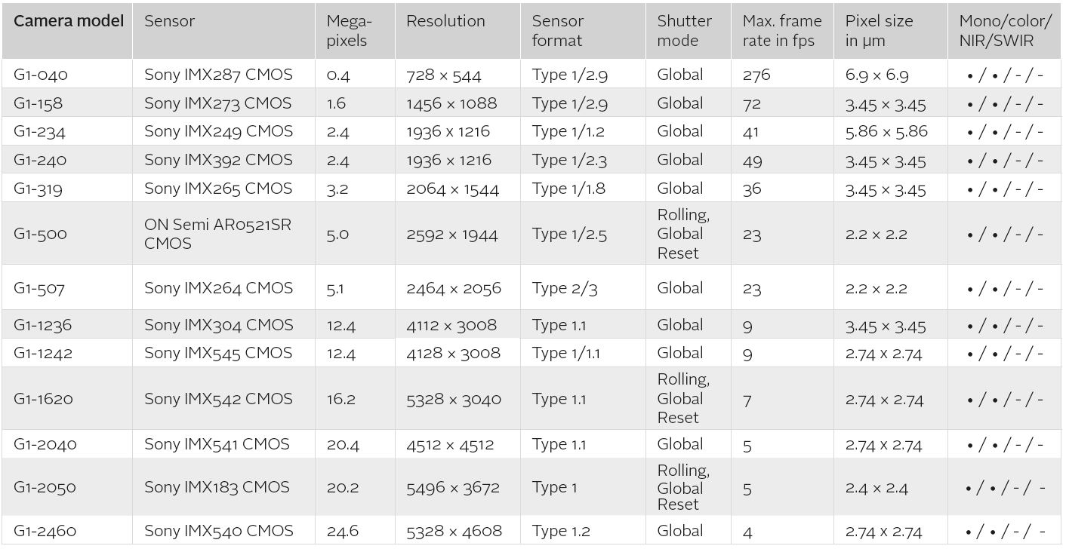
Alvium G5 - 轻松升级，尽享超前性能
Alvium G5 系列相机强势整合现有5GigE 接口的尖端优势与Alvium平台独有的灵活性。既具备GigE Vision标准的所有优势，同时为针对分辨率和帧率至关重要的应用提供了更多带宽。Alvium G5相机系列支持轻松升级现有系统（USB3 Vision或GigE Vision），并向后兼容GigE解决方案。
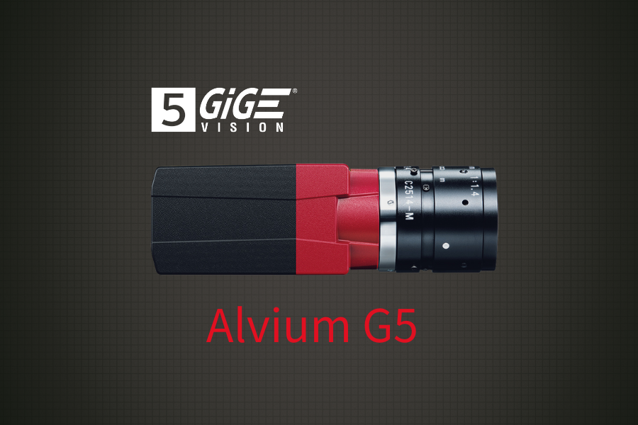
产品特性:
- 分辨率: 高达2460万像素
- 传感器:Sony CMOS 全局和卷帘快门传感器
- 帧率: 高达464帧/秒
- 外壳: 全封闭式外壳 (60 mm × 29 mm × 29 mm)
- 镜头接口: C-Mount, CS-Mount, 或 S-Mount (M12)
- 成像颜色: 黑白和彩色(UV,NIR 和 SWIR型号即将发布)
- 工作温度： -20°C 到 +60°C
产品参数
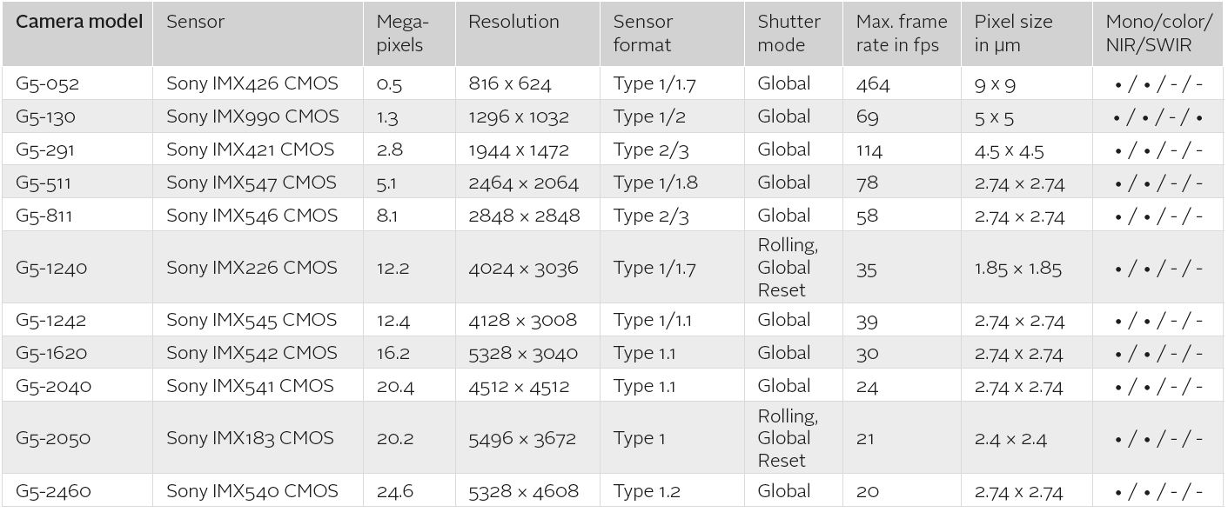
扫描关注下载新产品参数手册

关于Allied Vision
Allied Vision Technologies公司于1989年成立于德国，是全球领先的机器视觉数码相机制造商。Allied Vision为工业检测、科学、医学、交通监控，户外娱乐和更多数字成像应用领域提供各种配有数字接口的高性能数码相机，其高品质千兆网相机、USB3接口相机、Camera Link接口相机、CoaXPress接口相机、CSI-2接口嵌入式相机和传统火线相机在可见光谱和不可见光谱（红外）范围内均可提供高质量的图像、卓越的可靠性和极高的性价比。
产品咨询：
电子邮件：sales.china@alliedvision.com
联系电话：021-64861133(上海)/ 0755-82727010 (深圳)
官方微信公众号

